Тематическая встреча с родителями
«Знаете ли вы своих детей? О чем мечтают дети?»
Средняя группа
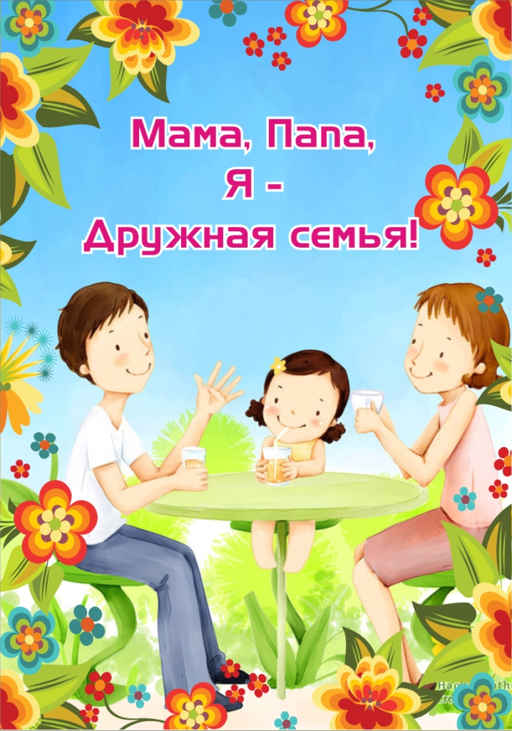

Подготовила:
воспитатель
МБДОУ №145 г.
И.В. Усольцева

г. Иркутск, 2012
Цель: Формирование чувство близости между детьми и родителями, ценности принятия друг друга.
Задачи:
1.Формировать чувство ответственности за своего ребенка.
2. Корректировать свое отношение к ребенку.
3. Формировать и конкретизировать представление о семье.
4.Активизация родителей в области решения проблем воспитания детей.

Ход встречи

Воспитатель: Муж и жена - это две первоосновы семьи. Отец и мать - это не просто родители, а люди, взявшие на себя ответственность за того, кого они родили, перед самими собой, перед обществом, в котором их дети будут жить.
Наши хозяева сегодня – семья Лыткиных, семья Корневых, семья Поповых, семья Анищенко. То есть те, кто является первыми воспитателями своих детей.
Тема нашей сегодняшней встречи: «Знаете ли Вы своего ребенка? О чем мечтают дети?»
Дети - это неотъемлемая часть нашей жизни, ее украшение. Они радуются и грустят вместе с нами. Мы открываем для них этот огромный мир. Но и сами постоянно учимся у своих детей, ведь они наше отражение: каковы мы, таковы и они. И сейчас мы предоставляем Вам возможность взглянуть на своих детей со стороны, как в зеркале.
Итак, пикник на лесной поляне. Лето, солнышко и у детей полная свобода действий. Давайте понаблюдаем за ними. Но Вы будете не только наблюдать, но и оценивать их действия, используя три цвета, как при сигнале светофора: красный - остановись, желтый - осторожно, зеленый это можно делать. Проводится игра «Красный, желтый, зеленый». - Вы, оказывается, все правильно делаете. Но, если дети Ваше отражение, то почему они иногда поступают неправильно?
(Проводятся обсуждение вопроса родителями, педагогами, зрителями).
Воспитатель: Наши дети, такие наивные и мудрые, искренние и чувствительные, они как открытая книга, как чистый белый лист, на котором можно написать все, что захочется. А иногда- загадка, маленькая тайна. Знаем ли мы ее? Знаете ли Вы своих детей? Вот как Вы думаете, о чем мечтает Ваш ребенок? (Опрос родителей: «О чем мечтает Ваш ребенок?»)
Воспитатель: А теперь я хочу, чтобы Вы послушали высказывания самих детей. (Звучит магнитофонная запись беседы с детьми, о чем они мечтают).
Ведущий. Нам кажется, мы знаем о наших детях все; о чем мечтают, чего хотят, но иногда их высказывания нас удивляют и даже поражают. Почему? Ведь взрослые - бывшие дети.
(Проводится обсуждение вопроса).
Воспитател: Что ребенку надо - домик с тихим садом, мама с добрым взглядом и отца родного слышать ласки слова. Семья - это теплый очаг и вечера у новогодней елки, дружба и поддержка на всю жизнь. Это ты да я, да мы с тобой. (Взрослые совместно с детьми исполняют песню «Ты да я, да мы с тобой»)
Воспитатель: С нами остается дружба, любовь, и ваши дети дарят ее
нам, а мы дарим ее нашим детям, а еще тепло улыбок и свет глаз.
В нашей жизни, как в одной детской игре, на один вопрос можно ответить по-разному.
1.Когда я вырасту, я буду…
2.Мне скучно, когда….
3. Взрослые любят больше всего…
4. Мне интереснее всего….
5. Летом я люблю…
6.Как меня ругали, когда…
7. Когда я пойду в школу….
8. Зимой интереснее всего…
9.Папа меня хвалит за….
10. Мама довольна когда…
Воспитатель: Известный сказочник Д. Радари говорил: «Все мы на одном большом огороде. Один злой лук, другой веселая морковка, третьи - румяные яблочки». Сейчас мы предлагаем Вам, дорогие хозяева, нарисовать овощ или
фрукт, которому соответствует Ваш характер. (Все члены присутствующих семей рисуют овощи и фрукты).
Воспитатель: Теперь сварим Ваш семейный компот. (Проводится деловая игра на соответствие характеров)
Воспитатель: А сейчас я бы хотела предоставить слово «маске откровения». На обсуждение выносится проблема, поставленная, «маской», подбираются оптимальные варианты решения).
Воспитатель: Мы благодарим Вас за участие в нашей беседе, потому что дети - это самое важное в нашей жизни и только от нас зависит, какими они будут, как из перегнившего леса через сотни лет рождаются уголь или алмаз.

